项目编号：
无锡灵山慈善基金会“困境人群医疗救助计划”项目
2023年度报告
报告周期：2023.01-2023.10
一、基本信息
项目名称 | 困境人群医疗救助计划 | 类别 | 助困
简介 | 项目旨在为困境人群提供基础的医疗保障：健康时通过免费健康体检，防患于未然；在疾病发生时提供一定的疾病救助资金，缓解困境群体经济压力；在面对重大疾病、意外时，提供急救金，救生命于危难。
执行团队 | 无锡灵山慈善基金会 | 项目执行地点 | 全国
执行周期 | 2023.1-2023.10 | 项目执行支出 | 2795098.85元
受益人群 | 为450位困境人群提供部分医疗救助金及医疗保险 | 间接  受益人群 | 0

二、执行情况
执行情况 | 一、项目执行周期  2023.01—2023.10  二、项目执行流程  1、2023年1月：为10位符合条件的困境群众提供医疗保险；  2、2023年2月：为1位困境群众提供医疗救助金支持；  3、2023年3月：为47位困境群众提供医疗救助金支持；  4、2023年4月：为19位困境群众提供医疗救助金支持；  5、2023年5月：为42位困境群众提供医疗救助金支持；  6、2023年6月：为45位困境群众提供医疗救助金支持；  7、2023年7月：为48位符合条件的困境群众提供补充医疗保险。为113位困境群众提供医疗救助金支持；  8、2023年8月：为52位困境群众提供医疗救助金支持；  9、2023年9月：为12位困境群众提供医疗救助金支持；  10、2023年10月：为71位困境群众提供医疗救助金支持；  11、2023年1—10月共计支出项目人员费用42322.63元，用于项目日常执行。  三、项目本年度已完成目标  截至2023年10月，共计筹款5642316.13元，项目为450位困境人群提供部分医疗救助金及医疗保险，共计支出2795098.85元。
项目执行成效 | - 项目整体成效  为450位困境人群提供部分医疗救助金，共计支出2795098.85元。  二、执行团队的成长  1、项目研发及发展：  （1）从个体偶发救助到系统帮扶。对一般有医保的患者而言，虽然可以报销一部分医疗费，但个人自费的部分，也是不小的压力，更何况那些没有医保的人群，不少家庭因此出现了“因病致贫”或“因病返贫”的现象。  如何在个体偶发疾病救助的基础上，最大限度地为困境师父和民众带来实实在在的医疗帮扶，令其无后顾之忧，安心治疗？经过无数个日夜的思索、考察和论证，我们推出了灵山医疗保障体系，覆盖面广、多渠道帮扶。  - 从普遍性救助到特殊困境群体帮扶。这些年，灵山慈善的一线志工在走访中发现，在大山深处或位置偏僻的农村，有些60岁以上的老人，他们本身患有基础病或慢性病，却不在医保涵盖范围内，因此，今年医疗救助项目更多聚焦于深山困境老人，为他们提供相对稳定的医疗保障。  - 筹款工作：  （1）筹款产品及筹款颗粒多样化调整。  （2）与捐赠人及时有效的沟通并做好项目反馈。
项目执行图片  展示 | 项目患者照片（部分）：  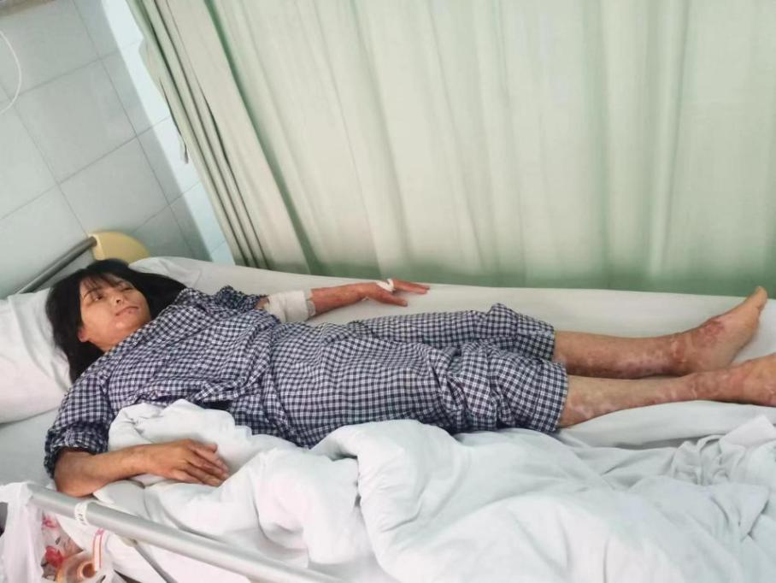  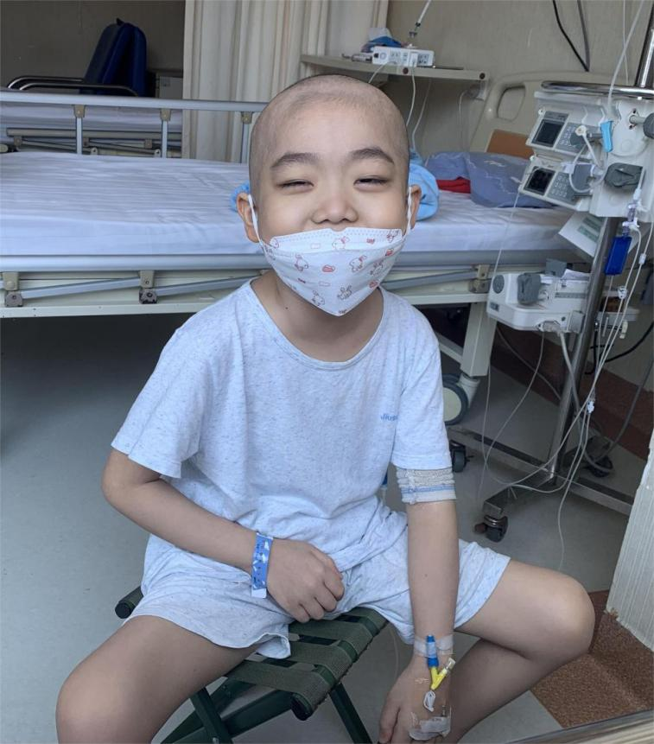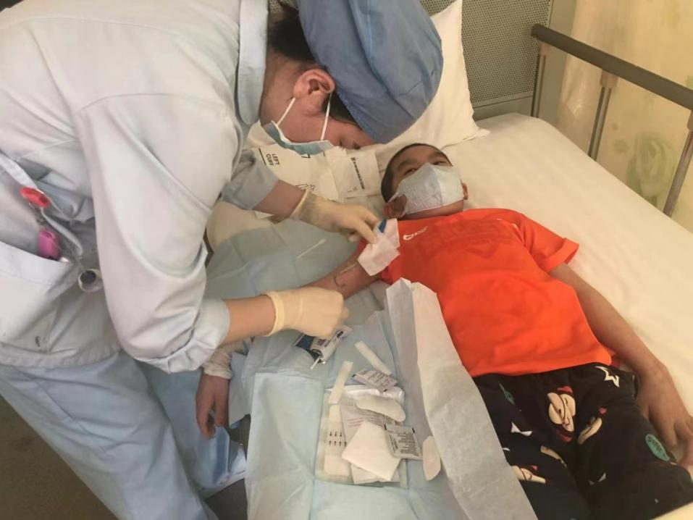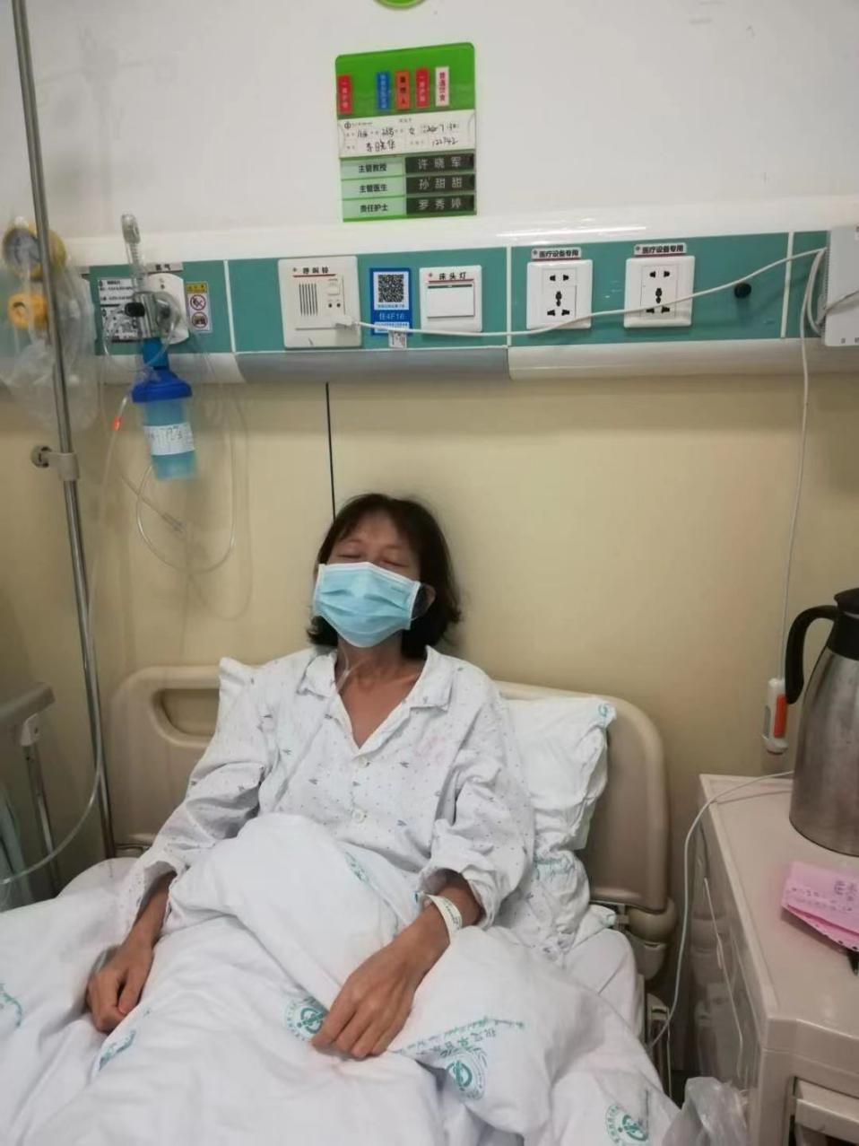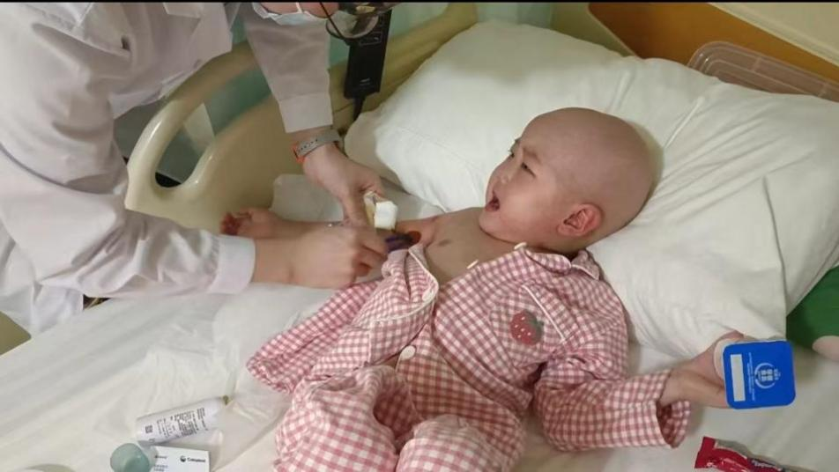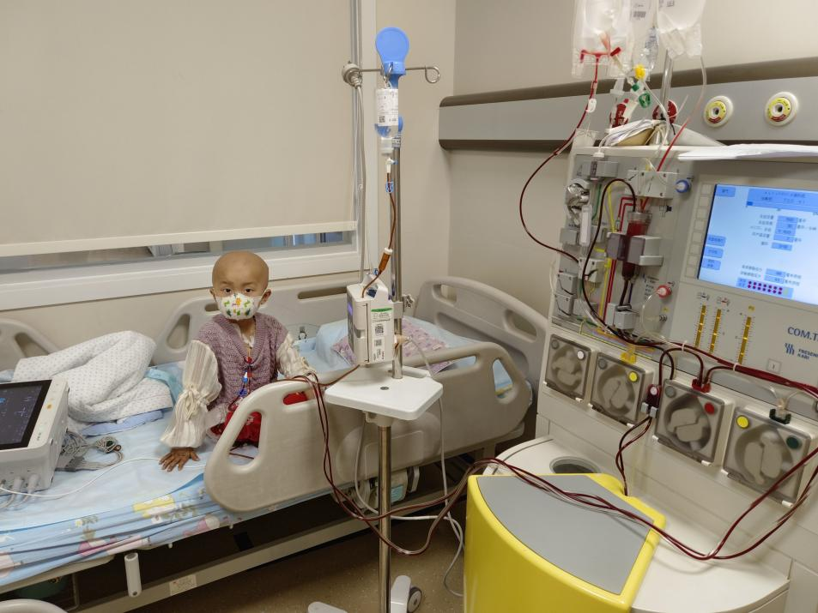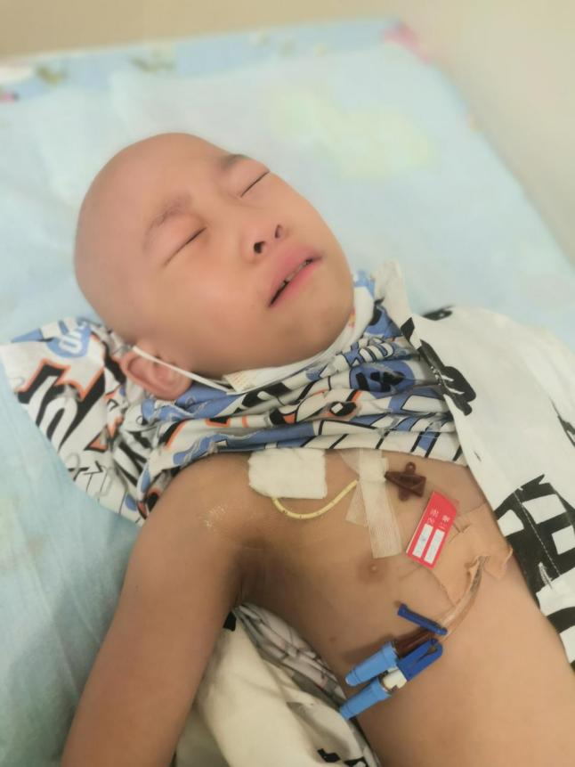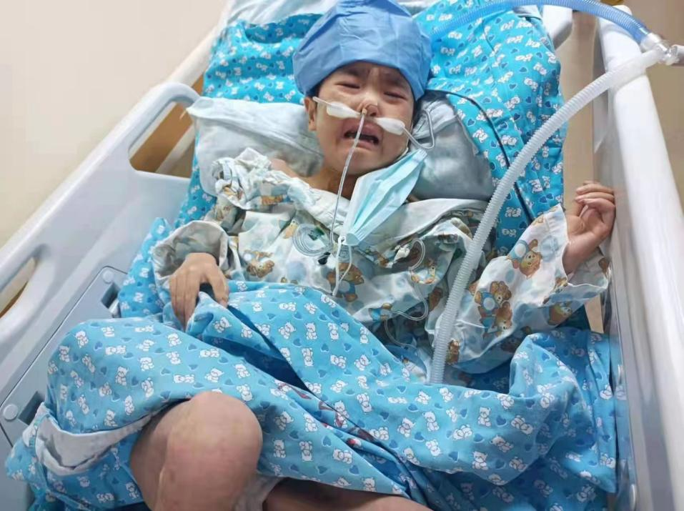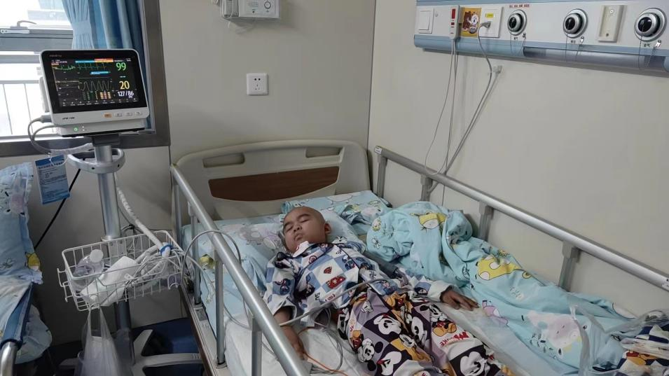

三、项目总结与评估
项目成果（实际成果） | “困境人群医疗救助”计划在2023年度中筹集善款 5642316.13元，并为450位困境患者拨付了2795098.85元善 款用于患者治疗及康复。 这 450位困境患者，多由于各种客观原因，自身经济实力并不足，疾病的发生给本不富裕的 家庭带来了更为沉重的负担。病种涉及多种，部分患者治疗费用缺口巨大。  为了解决这些问题，项目组采取了多元化的筹款方式，通过各种渠道为这些患者筹集医疗费用。并且，我们及时将筹集到的善款拨付给这些需要帮助的患者，为他们提供实实在在的资金支持。这不仅仅是经济上的援助，更多的是一种关怀和温暖的传递。
项目总结与评价 | 品牌推广  目前我们对项目的产品化思维还需要提高，明确项目的品牌定位，强调项目的社会价值和情感共鸣。  通过真实的故事和案例，让人们更好地了解项目的意义和效果。  利用社交媒体、网络广告、电视广告等多元化渠道进行品牌推广。  线下推广方面，可以与相关组织、社区合作，举办一些公益活动、讲座、宣传活动等，以增加品牌知名度和影响力。  多渠道招募志愿者  除了线上招募外，项目组计划通过社区、学校、企业等渠道进行志愿者招募。并且为志愿者提供一定的激励和回报，例如志愿者证书、感谢信、优惠券等，以增加志愿者的积极性和参与度。  社会公益发展倡导  新的一年，计划与更多的爱心企业、公益组织合作，共同推广社会公益事业，并倡导更多的个人和企业参与其中。通过各种渠道向公众传递公益理念和价值观，以增强公众对公益事业的认同和支持。  创新筹款方式  除了传统的捐款方式外，项目组计划尝试一些创新的筹款方式，如义卖、公益拍卖等。这些方式可以吸引更多人的关注和参与，并增加项目的曝光度和筹款金额。

